增加安全，减少成本
具有集成扭矩测定的贝加莱伺服驱动器可降低成本
贝加莱为ACOPOS P3伺服驱动器配备了安全扭矩测定。这使它可以使用众多安全功能，而以前使用这些功能则需要拥有一个外部传感器。从而降低了机械指令合规成本。

安全扭矩测定是基于内部电流测定，可启用安全限制扭矩（SLT）、安全速度观测（SSO）和安全抱闸测试（SBT）。这些功能适用于满足SIL 2 / PL d / Cat. 3的应用。
安全防止过载
例如，SLT功能可用于可靠地限制施加到动力传动系统上的扭矩。这样就能避免和安全地防止机械过载情况的发生。此外，使用SLT可以使机械设计变得更具成本效益。SLT还能最大限度地降低操作员在操作机器时因挤压或碾压而受伤的风险。
确保操作安全
SSO功能是一种虚拟速度传感器，无需借助安全编码器即可使用SLS安全功能。这在使用直线电机或扭矩电机时特别有用，因为这些类型的电机通常没有集成的安全编码器。
可靠的抱闸测试
SBT功能可用于安全地监控和评估抱闸的性能。它收集的数据可以提供对抱闸状况以及任何损坏或磨损的洞见。

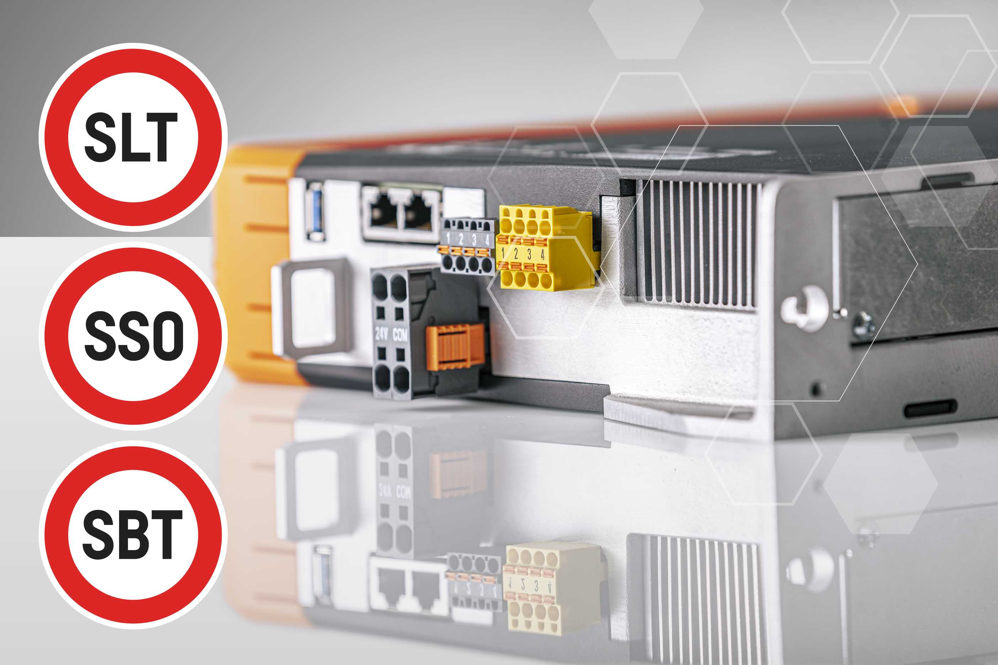
贝加莱为ACOPOS P3伺服驱动器配备了安全扭矩测定，可启用众多集成的安全功能。

关于贝加莱
贝加莱是一家总部位于奥地利并在全球拥有分公司的创新型自动化企业。2017年7月，贝加莱成为ABB集团的机械自动化事业部。作为工业自动化领域的全球领导者，贝加莱将前沿技术与领先工程相结合，为几乎每个行业的客户提供面向机器与工厂自动化、运动控制、HMI和集成安全技术的完整解决方案。借助于OPC UA、POWERLINK、openSAFETY等工业物联网通信标准，以及强大的Automation Studio软件开发平台，贝加莱不断重新定义自动化工程的未来。受简化流程和超出客户预期的承诺驱动，贝加莱始终保持创新精神并处于工业自动化领域的前沿。
获取更多信息，请访问www.br-automation.com。

